Meno a priezvisko, ročník, študijný odbor: Bc. Veronika Petrovová, 2BPsmu1
Názov školy: Gymnázium Gelnica, SNP 1
Predmet: Občianska náuka
Trieda: II.A
Tematický celok:
Téma: Formy vlády
Typ vyučovacej hodiny: Základný typ (klasická)

ŠPECIFICKÉ CIELE:
A. Kognitívne ciele
- Zapamätanie poznatkov
- ...
- Porozumenie poznatkov
- ...
- Použitie poznatkov v typicky školských situáciách (špecifický transfer)
- ...
- Použitie poznatkov v problémových situáciách (nešpecifický transfer)
- ...
B. Psychomotorické ciele: ...
C. Afektívne ciele: ...

Štruktúra vyučovacej hodiny
ETAPY VH | VYUČOVACIE METÓDY | ORGANIZAČNÉ FORMY | MATERIÁLNE PROSTRIEDKY | ČAS
1.organizačná časť | − | − | − | 1 minúta
2. prezentácia cieľov VH | rozprávanie | frontálna práca | − | 1 minúta
3. diagnostická - aktualizácia prv osvojeného učiva | pracovný list | frontálna práca | pracovné listy | 10 minút
4. motivačná - motivácia | demonštrácia (video) | frontálna práca | notebook s pripojením na internet; prezentácia v PowerPointe na USB | 10 minút
5. expozičná - osvojovanie nového učiva | rozprávanie; vysvetľovanie | frontálna práca | notebook s pripojením na internet; prezentácia v PowerPointe na USB | 20 minút
6. fixačná - upevňovanie a prehlbovanie učiva | metóda otázok a odpovedí (ústna forma) | frontálna práca | − | 3 minúty
7. zadanie domácej úlohy | domáca úloha | frontálna práca | papieriky | 2 minúty
8. zhodnotenie VH, záver | − | − | − | 1 minúta

ROZPIS ETÁP VYUČOVACEJ HODINY

1. Organizačná časť:
Prídem do triedy, pozdravím študentov a predstavím sa.

2. Prezentácia cieľov VH
V krátkosti odprezentujem žiakom ciele našej hodiny − že budú vypĺňať krátky pracovný list týkajúci sa znakov štátu a štátnych symbolov a že následne prejdeme k novému učivu, ktorým sú formy vlády.

3. Aktualizácia prv osvojeného učiva (diagnostická etapa)
Žiaci budú vypĺňať pracovný list týkajúci sa znakov štátu a štátnych symbolov. Pracovný list je uvedený v prílohe prípravy.

4. Motivácia (motivačná etapa)
Žiakom pustím video o formách vlády. Ich úlohou bude zapamätať si z neho čo najviac. Po skončení videa každý povie nahlas niečo, čo si zapamätal.

https://www.youtube.com/watch?v=_5oEUaN_R1E&t=298s&ab_channel=Schooltag (2:20)

5. Osvojovanie nového učiva (expozičná etapa)
Žiaci si budú v tejto fáze písať poznámky z prezentácie a počúvať môj výklad.

6. Upevňovanie a prehlbovanie učiva (fixačná etapa)
Žiakov sa frontálne opýtam otázky vzťahujúce sa k novému učivu, na ktoré budú odpovedať.

7. Zadanie domácej úlohy
Za domácu úlohu dostane každý žiak meno nejakého vládcu, o ktorom bude mať zistiť kde vládne a akou formou vlády + 3 zaujímavosti, ktoré ho charakterizujú.

8. Zhodnotenie vyučovacej hodiny, záver
V krátkosti a slovne prejdem to, čo sme si na hodine prebrali, a čo majú za domácu úlohu. Vezmem si USB, veci, poďakujem za pozornosť, poprajem pekný zvyšok dňa a odídem z triedy.

Klauzula učiteľa:
PRACOVNÝ LIST − ZNAKY ŠTÁTU

1. K obrysovej mape Slovenska dopíš susediace štáty. Do jej stredu napíš definíciu štátneho územia.
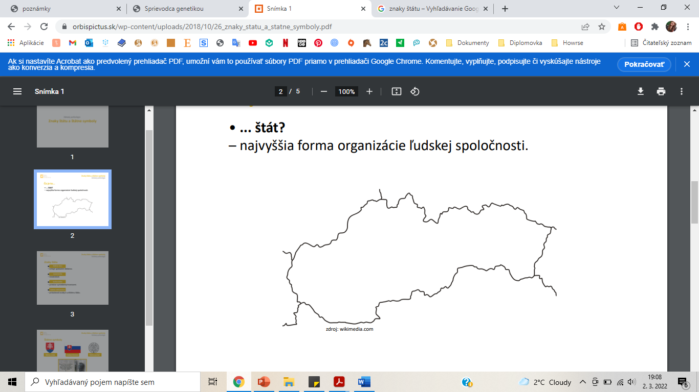

2. Vlastnými slovami opíš rozdiel medzi vnútornou a vonkajšou suverenitou štátu.

3. Správne pomenuj štátne symboly.
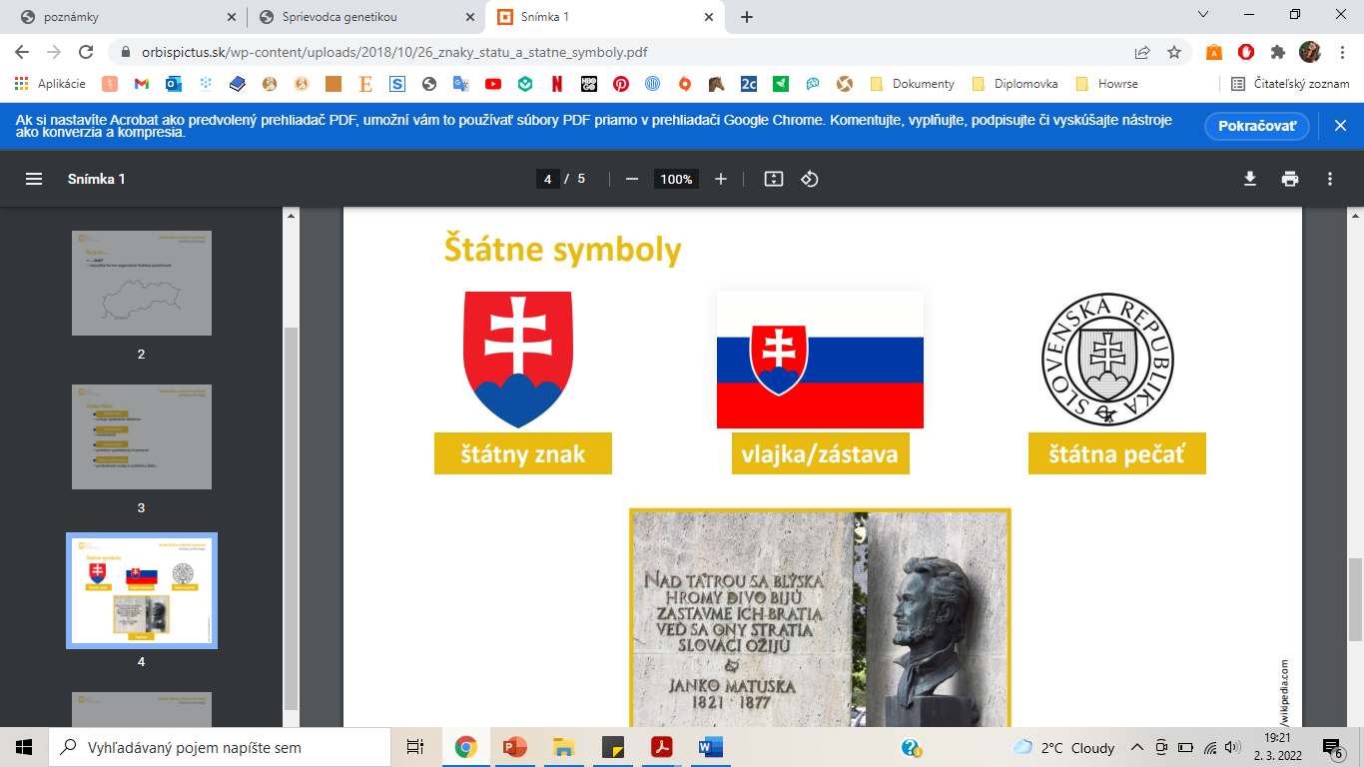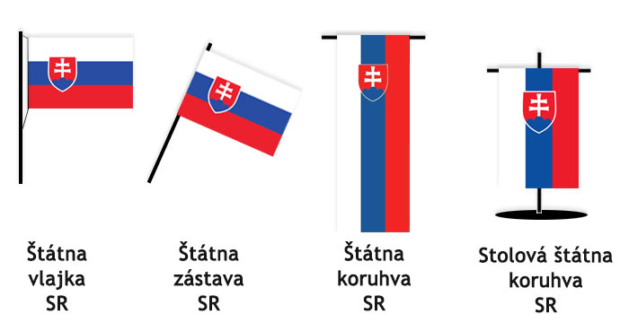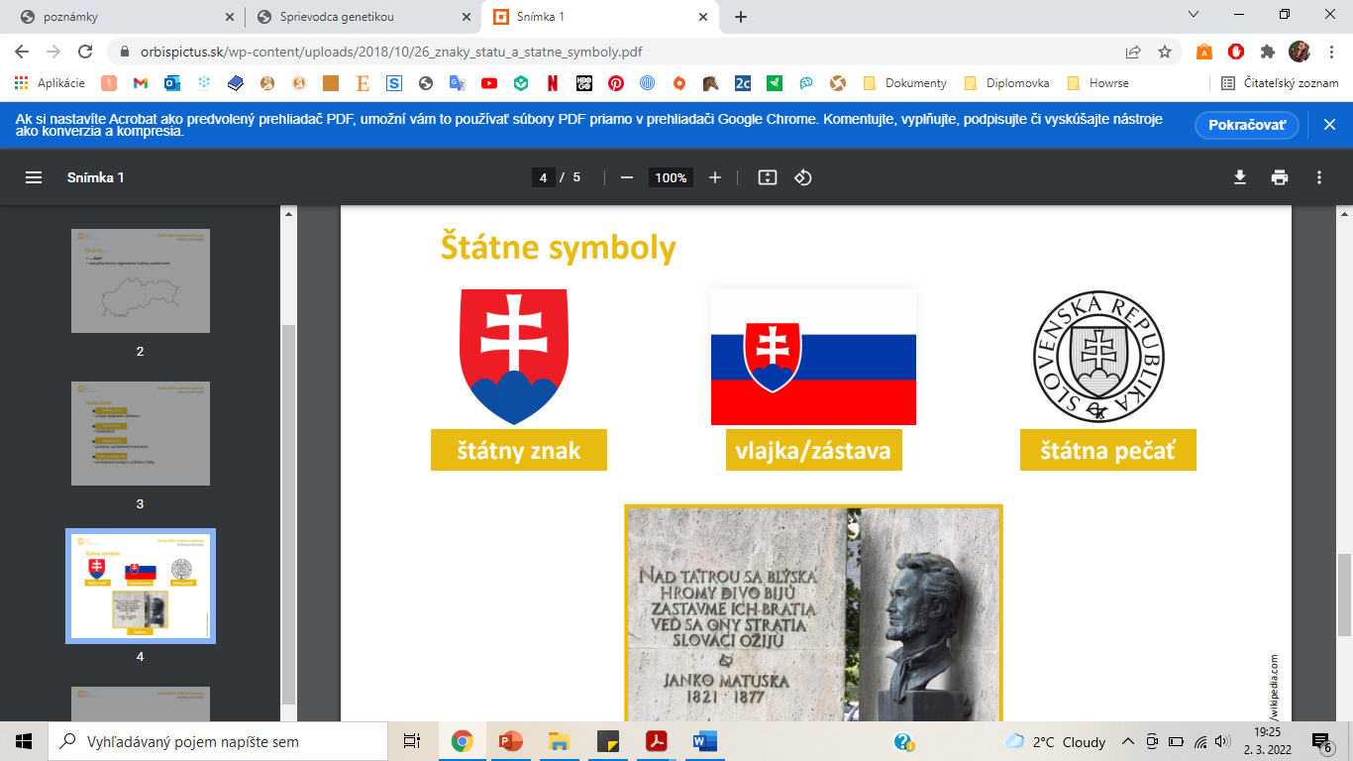

4. Napíš, čo je to štátna moc a na koho sa vzťahuje.

